Banco de ejercicios de la unidad 2 Identificación de los elementos de un programa informático

1 Entrada de datos de usuario 1
2 Enumerados 2
3 Variables y operaciones aritméticas 2
4 Expresiones aritméticas 2
5 Operaciones a nivel de bits 5
6 Ejercicios programación imperativa 5

1 Entrada de datos de usuario

- Escribe un programa que te imprima un mensaje de presentación, te pregunte cómo te llamas y a continuación te salude con tu nombre.
- Escriba un programa que lea y escriba un carácter
- Escribe un programa que lea dos números y escriba el resultado de sumarlos.
- Escribe un programa que lea tres números y escriba la media.
- Escribe un programa que lea grados centígrados (C) e imprima la temperatura equivalente en Fahrenheit (F), Kelvin y Reamur
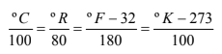
- Escriba un programa que lea las coordenadas de dos puntos y calcule su distancia.
- 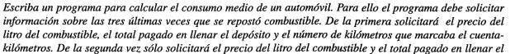

2 Enumerados
- 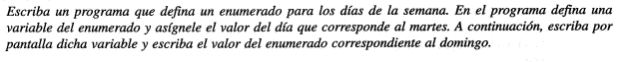
- 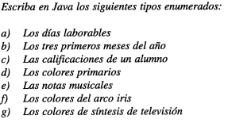

3 Variables y operaciones aritméticas

4 Expresiones aritméticas

- Sin escribir el programa en Java, calcule cuál sería el resultado de las siguientes expresiones aritmético-lógicas al evaluarlas en Java.
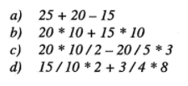
a. 30
b. 350
c. 88
d. 9
- 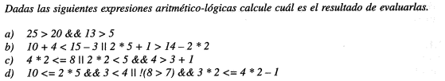
  - true
  - true
  - false
  - false
- 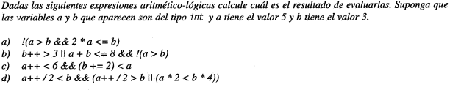
  - true
  - false
  - false
  - false

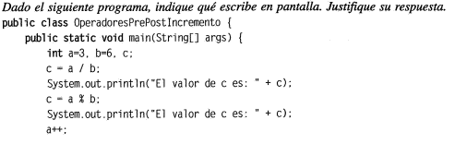
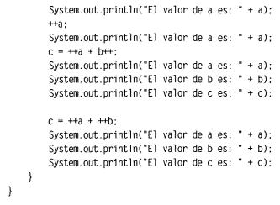
El valor de c es: 0 // división entera de 3 entre 6, el 0,5 desaparece
El valor de c es: 3 // resto de la división de 3 entre 6

El valor de a es: 4 // el incremento se hace antes del mensaje
El valor de a es: 5 // el incremento se hace antes del mensaje

El valor de a es: 6 // el incremento se hace antes del mensaje
El valor de b es: 7 // el incremento se hace antes del mensaje
El valor de c es: 12 // la variable ‘a’ se incrementa antes de la operación y la ‘b’ se incrementa despues, por lo que c = 6 + 6

El valor de a es: 7 // el incremento se hace antes del mensaje
El valor de b es: 8 // el incremento se hace antes del mensaje
El valor de c es: 15 // las dos variables se incrementan antes de realizar la operación, por lo que c = 7 + 8

- 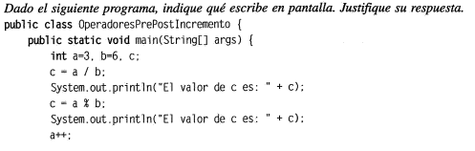
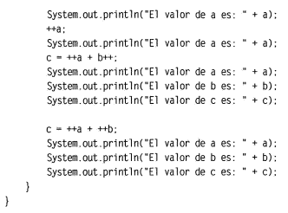
El valor de c es: 0 // división entera de 3 entre 6, el 0,5 desaparece
El valor de c es: 3 // resto de la división de 3 entre 6

El valor de a es: 4 // el incremento se hace antes del mensaje
El valor de a es: 5 // el incremento se hace antes del mensaje

El valor de a es: 6 // el incremento se hace antes del mensaje
El valor de b es: 7 // el incremento se hace antes del mensaje
El valor de c es: 12 // la variable ‘a’ se incrementa antes de la operación y la ‘b’ se incrementa despues, por lo que c = 6 + 6

El valor de a es: 7 // el incremento se hace antes del mensaje
El valor de b es: 8 // el incremento se hace antes del mensaje
El valor de c es: 15 // las dos variables se incrementan antes de realizar la operación, por lo que c = 7 + 8

- 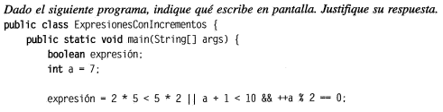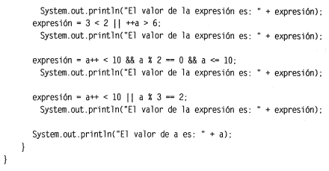
El valor de la expresión es: true
// false||true&&true ya que se incrementa el valor de a antes de operar y 8%2=0

El valor de la expresión es: true
// false||true

El valor de la expresión es: false
// false&&true&&true

El valor de la expresión es:
// false||true ya que el valor de a ha seguido incrementando y 11%3=2

El valor de a es: 11
// el valor de ‘a’ sido incrementado 4 veces

5 Operaciones a nivel de bits

- Escriba un programa para verificar que el bit menos significativo (LSB) de un número byte esté inicializado o no .
(utilizar la operación AND lógica y un 1)
Ejemplo: 0b00001001 Devolvería true
0b00000100 Devolvería false
- Escriba un programa para verificar que el bit más significativo (MSB) de un número short esté inicializado o no .
(desplazar a la izquierda 8 bits el 1 y aplicar la operación AND lógica)
Ejemplo: 0b00001001 Devolvería false
0b11011001 Devolvería true
- Escriba un programa para obtener el enésimo bit de un número short.
(guardar el desplazamiento a la derecha n bits del número y hacer un AND lógico con 1)
obtener el bit 7 de 0b010000100 Devolvería 1
- Escriba un programa para establecer el n-ésimo bit de un número short .
(guardar el desplazamiento a la izquierda n bits del número y aplicar la operación OR lógico con el número)
establecer a 1 el bit 4 de 0b001
0010100 Devolvería 0b110010100
- Escriba un programa para cambiar todos los 1 por ceros y todos los ceros por unos de un número short dado .
Ejemplo: 0b1001001 se convertiría en 0b01101100
- Investigar cómo podríamos escribir un programa para intercambiar el valor de a y b utilizando solo dos variables y el operador bit a bit XOR .
- Escriba un programa para verificar si un número es par o impar utilizando una operación a nivel de bits.

6 Ejercicios programación imperativa

- Pedir el día, el mes y el año de dos fechas e indicar la diferencia de días entre ellas.
- Calcular la edad de una persona, en años, a partir de su fecha de nacimiento y otra fecha. La entrada está formada por seis números enteros que corresponden respectivamente al día, mes y año de nacimiento y de la fecha actual. Se entiende que una persona tiene n años desde el día en que los cumple hasta el día anterior al siguiente cumpleaños (vgr.: con 25/12/1990 y 16/11/2011, edad: 20 años).

- Pedir los coeficientes de una ecuación de segundo grado (a, b y c) y mostrar sus soluciones reales. Si no existen debe indicarlo.
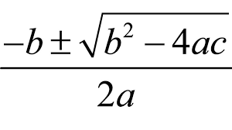
- Pedir el radio de un círculo y calcular su área.
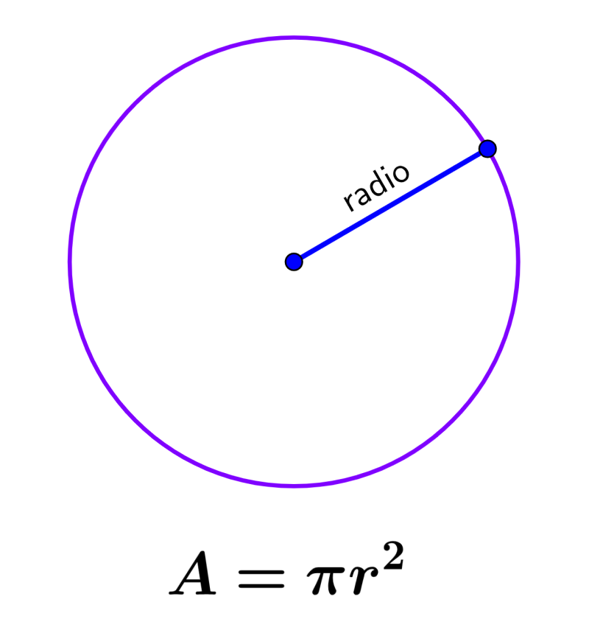
- Pedir el radio de un círculo y calcular su longitud.
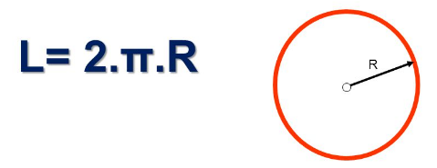
- Escriba un programa que solicite al usuario el lado de un triángulo equilátero y calcule su perímetro y su área.
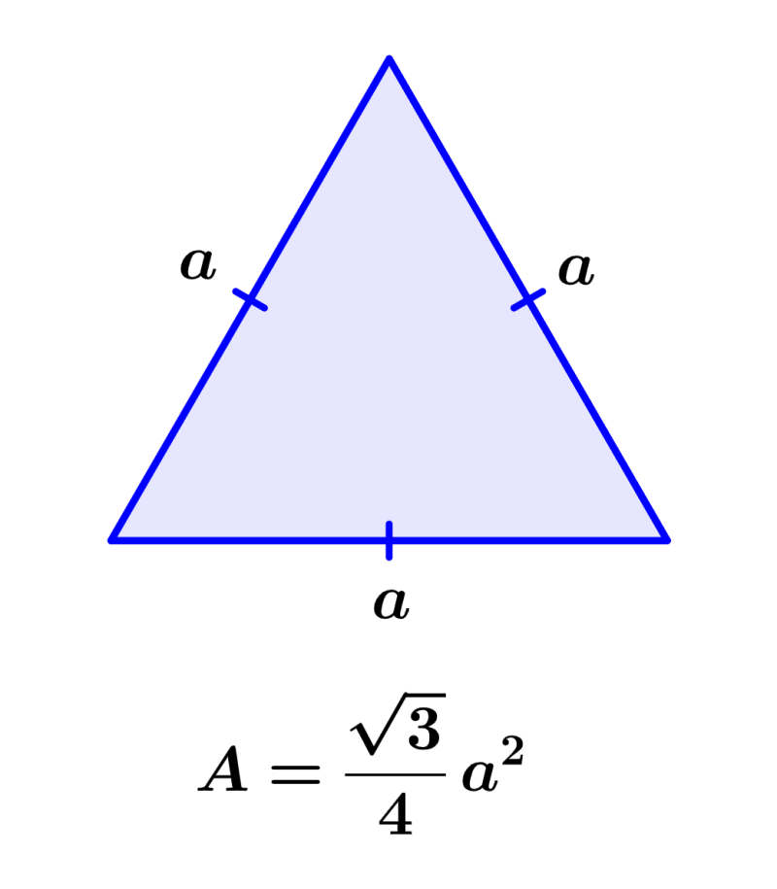

- Solicite la estatura y el peso del usuario y, basándose en el cálculo de su IMC le informe de su estado nutricional
- Implemente una sencilla calculadora, en la que se solicite el primer operando, un operador aritmético y el segundo operando para mostrar a continuación el resultado

